Памятка по подачи заявки на целевое обучение (ЦО)
- Зайдите на портал «Работа в России» trudvsem.ru | 
Для работы с порталом потребуется авторизация через учётную запись «Госуслуги».
- Перейдите в раздел «Целевое обучение». В интерфейсе портала найдите вкладку или меню с названием «Целевое обучение» или «Предложения целевого обучения»
- Используйте фильтры для поиска подходящего предложения. Можно указать:
- образовательное учреждение – колледж технического и художественного образования
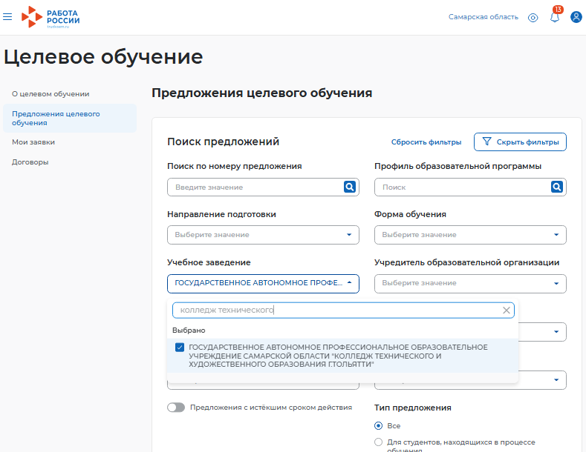

- Выберите предложение, соответствующее специальности, на которую Вы хотите поступить
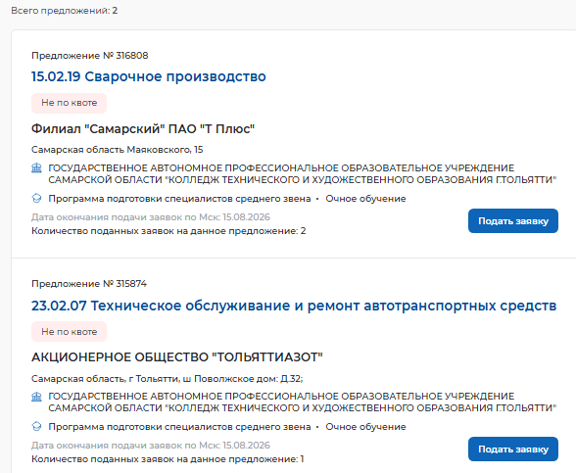
- Нажмите Подать заявку
- Система может перенаправить вас в суперсервис портала «Госуслуги» «Поступление в колледж онлайн», где нужно будет продолжить оформление заявления
- В заявке необходимо указать наименование заказчика целевого обучения (это либо Филиал «Самарский «ПАО «Т Плюс» для специальности 15.02.19, либо АО «ТОЛЬЯТТИАЗОТ» для специальности 23.02.07) и идентификационный номер предложения (316808 для специальности 15.02.19, 315874 для специальности 23.02.07), на которое вы откликаетесь.
- После подачи электронной заявки через «Госуслуги» необходимо сообщить об этом в образовательную организацию, чтобы сведения о зачислении были направлены заказчику целевого обучения

ВАЖНО!!!!
Если после оформления заявки Вам поступил звонок или сообщение (в мессенджере, по SMS или электронной почте) с просьбой назвать код, немедленно прекратите общение.
Это мошенники!
Настоящие сотрудники портала Работа России, образовательной организации и предприятия никогда не запрашивают у вас коды из СМС, пароли от личных кабинетов или CVC/CVV-коды с банковских карт.
Коды из СМС — это ваша цифровая подпись. Передавая их, вы даёте мошенникам доступ к вашим деньгам и личным данным.
Злоумышленники могут использовать технологии подмены номера, чтобы звонок выглядел как официальный номер.
Что делать:
Ни в коем случае не сообщайте никому коды из СМС, полные данные карты (номер, срок действия, CVV-код) и пароли.
Не переходите по ссылкам из подозрительных сообщений.
Если вы случайно сообщили код — срочно позвоните в свой банк по официальному номеру (указанному на обороте карты или на официальном сайте) и заблокируйте карту и доступ к онлайн-банку.
Будьте бдительны и предупредите своих близких!

